

Göteborgs Stads rutin för förmedlingsärende

  - Gällande för SF Centrum, SF Hisingen, SF Nordost och SF Sydväst

Göteborgs Stads styrsystem  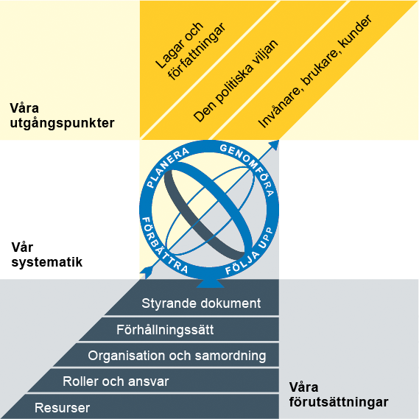  Utgångspunkterna för styrningen av Göteborgs Stad är lagar och författningar, den politiska viljan och stadens invånare, brukare och kunder. För att förverkliga utgångspunkterna behövs förutsättningar av olika slag. Stadens politiker har möjlighet att genom styrande dokument beskriva hur de vill realisera den politiska viljan. Inom Göteborgs Stad gäller de styrande dokument som antas av kommunfullmäktige och kommunstyrelsen. Därutöver fastställer nämnder och bolagsstyrelser egna styrande dokument för sin egen verksamhet. Kommunfullmäktiges budget är det övergripande och överordnade styrande dokumentet för Göteborgs Stads nämnder och bolagsstyrelser. | Om Göteborgs Stads styrande dokument  Göteborgs Stads styrande dokument är våra förutsättningar för att vi ska göra rätt saker på rätt sätt. De anger vad nämnder/styrelser och förvaltningar/bolag ska göra, vem som ska göra det och hur det ska göras. Styrande dokument är samlingsbegreppet för dessa dokument.  Stadens grundläggande principer såsom demokratisk grundsyn, principer om mänskliga rättigheter och icke-diskriminering omsätts i praktisk verksamhet genom att de integreras i stadens ordinarie beslutsprocesser. Beredning av och beslut om styrande dokument har en stor betydelse för förverkligandet av dessa principer i stadens verksamheter.  De styrande dokumenten ska göra det tydligt både för organisationen och för invånare, brukare, kunder, leverantörer, samarbetspartners och andra intressenter vad som förväntas av förvaltningar och bolag. De styrande dokumenten ligger till grund för att utkräva ansvar när vi inte arbetar i enlighet med vad som är beslutat.
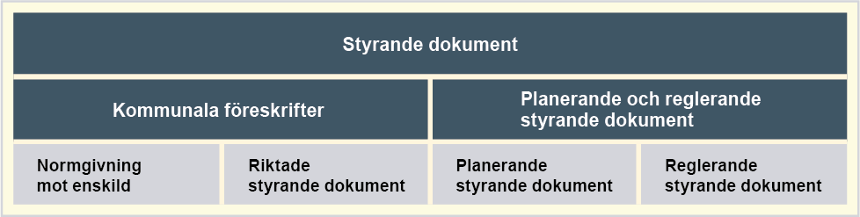

Dokumentnamn: Göteborgs Stads rutin för förmedlingsärende
Beslutad av:  AC-nätverket vuxen och försörjningsstöd | Gäller för:  SF Centrum, SF Hisingen, SF Nordost samt SF Sydväst | Diarienummer:  [Nummer] | Datum och paragraf för beslutet:  240418
Dokumentsort:  Styrande dokument | Giltighetstid:  Tills vidare | Senast reviderad:  250701 | Dokumentansvarig:  Processledare enheten för kvalitet
Bilagor:
[Bilagor]

Innehåll
Inledning 2
Syftet med denna rutin 2
Vem omfattas av rutin 2
Koppling till andra styrande dokument 3
Stödjande dokument 3
Rutin 4
Utredning 4
Beslut 5
Fullmakt 5
Betalningsplan 5
Arbetsplan 5
Redovisning 6

Inledning

Syftet med denna rutin
Syftet med rutin är att Socialförvaltningarna ska ha gemensamma utgångspunkter vid handläggning och beslut gällande förmedlingsärende.

Vem omfattas av rutin
Rutinen omfattar personal som arbetar med ekonomiskt bistånd inom SF Centrum, SF Hisingen, SF Nordost, SF Sydväst.

Koppling till andra styrande dokument
Styrande dokument | Koppling till denna anvisning
Göteborgs Stads riktlinjer för individuellt ekonomiskt stöd
Rutin för samverkan mellan förvaltningarna i arbetet med att förebygga avhysning | Förmedlingsärende som åtgärd i vräkningsförebyggande arbete
Rutin för intern samordning av socialförvaltningarnas arbete med att förebygga avhysningar | Förmedlingsärende som åtgärd i vräkningsförebyggande arbete

Stödjande dokument
Checklista handläggningsstöd vid förmedlingsärende

Rutin
Förmedling innebär att socialtjänsten betalar en klients räkningar, vanligen hyra och el, med hans/hennes egna pengar. Det gäller vanligtvis pension eller sjukersättning. Genom fullmakt sätts klientens inkomst in på ett förmedlingskonto hos socialtjänsten som hanterar betalningar enligt överenskommelse med klienten.

En ansökan från klient om förmedlingen prövas som en insats enligt 11 kap 1§ SoL.

Det huvudsakliga syftet med förmedling är att undvika vräkning och avstängning av el samt vara ett stöd i att personen kommer till rätta med sin ekonomi. Förmedling är tänkt som en tillfällig hjälp under en begränsad tid i avvaktan på god man/förvaltare eller att klienten återfår förmågan att hantera sin ekonomi.

Utredning
Utredning inleds i förmedlingsärende. Utredningen ska innehålla kortfattad och relevant information som ligger till grund för beslut om förmedling.

För att se vilka olika inkomster som finns och hur ekonomin har hanterats tidigare behöver klienten lämna in kontoutdrag 3 månader tillbaka.

Utredningen syftar till att ta reda på vad det är som gör att personen behöver förmedling och om det finns möjliga alternativ till förmedling, det vill säga om behovet kan tillgodoses på annat sätt.

- Kan personen betala sina räkningar på egen hand, till exempel via autogiro eller två olika konton med automatiska överföringar där räkningskontot saknar uttagskort?
- Kan någon i nätverket hjälpa till att betala räkningarna?
- Kan personen få hjälp med sin ekonomi av boendestöd eller hemtjänst?
- Kan budget- och skuldrådgivning vara tillräckligt?
- Är det aktuellt med god man eller förvaltare?

En del klienter har mer omfattande behov än vad som kan tillgodoses genom förmedling. Både god man och förvaltare har större ansvarsområde och befogenheter än vad förmedling kan erbjuda framför allt när det gäller att sörja för person och bevaka rätt, men även när det gäller att förvalta egendom (sköta ekonomin). Om förmedling ska kunna fungera krävs också att personen har förmåga att lämna in sina räkningar till socialtjänsten i tid.

Om inkomsten klienten har är sjukpenning, a-kassa eller lön kan det vara svårt för oss att få in pengarna i tid för att betala räkningar, därför rekommenderas inte förmedling på dessa inkomster. Vissa ersättningar är det inte möjligt att ha förmedling på, detta måste kontrolleras med utbetalaren.

Beslut
Förmedling beviljas mycket restriktivt och kan bli aktuellt först när övriga möjligheter är helt uttömda. Om förmedling ska beviljas bör det i första hand göras i avvaktan på god man eller förvaltare. Det kan dock finnas situationer där god man eller förvaltare inte är aktuellt och andra lösningar inte bedöms tillräckliga, där förmedling kan beviljas. Se även rutin och handbok för vräkningsförebyggande arbete.

Beslut om förmedling bör alltid tidsbegränsas till 6 månader. Om beslutet har fattats i avvaktan på god man eller förvaltare ska detta framgå av beslutet. Var sjätte månad ska en omprövning göras om insatsen ska fortsätta.

Om rätt till förmedling inte bedöms föreligga, det vill säga om behovet kan tillgodoses på annat sätt, fattas ett avslagsbeslut.

Lagstöd: 11 kap 1 § socialtjänstlagen.

Delegationsnivå: Se respektive socialförvaltnings delegationsordning.

Fullmakt
Klienten skriver under en fullmakt så att löpande inkomst kan betalas till socialtjänsten. Fullmakten sänds till den som betalar ut inkomsten, vanligen Försäkringskassan. För att undvika glapp mellan två fullmakter eller i väntan på god man/förvaltare bör fullmakten gälla tills vidare. En fullmakt kan när som helst sägas upp av den som lämnat fullmakten.

Betalningsplan
Klienten har full dispositionsrätt över sina inkomster, det är därför viktigt att det upprättas en betalningsplan. Betalningsplanen är en överenskommelse om vilka räkningar som socialtjänsten ska betala och att klienten ska lämna in dessa varje månad. Betalningsplanen ska också innehålla information om hur ofta och med vilka belopp som resterande pengar ska betalas ut till klientens bankkonto.

Förmedlingskontot ska inte vara ett sparande för klienten. Ibland kan det vara befogat med en viss buffert för till exempel oväntade sjukvårdsutgifter, men det ska i så fall vara överenskommet med klienten genom betalplanen. Om det blir för stora belopp på förmedlingskontot behöver det göras en plan för hur dessa ska betalas ut.

Arbetsplan
Målet är att insatsen i form av förmedling ska kunna avslutas. Det ska därför upprättas en arbetsplan med klienten för hur detta mål ska kunna nås. Arbetsplanen upprättas av den som utrett ansökan om förmedling. Arbetsplanen följs upp regelbundet i samband med att beslutet om förmedling omprövas.

Se även bilaga för informationsbrev till klient inför avslut/omprövning av förmedling.

Redovisning
Det föreligger en redovisningsskyldighet för förmedlingskonton vilket innebär att inkomster och utgifter ska redovisas till den enskilde.

